Comunicato Stampa 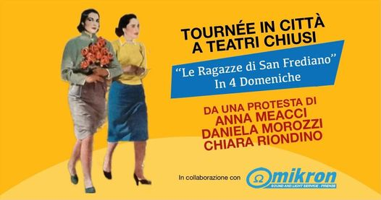

Tournèe in città a teatri chiusi
da una protesta di
Anna Meacci, Daniela Morozzi e Chiara Riondino
con la collaborazione di Omikron
locandina dell’attore Stefano Santomauro a sostegno dell’iniziativa
Per quattro domeniche di febbraio, Daniela Morozzi, Anna Meacci e Chiara Riondino, si faranno protagoniste di una protesta artistica davanti ad alcuni Teatri chiusi di Firenze. Inizieremo domenica 07 febbraio 2021 davanti al Teatro Puccini per continuare il 14 febbraio davanti al Teatro Cestello, il 21 febbraio davanti al Teatro Niccolini per chiudere il 28 febbraio davanti al Teatro di Rifredi. Ogni evento durerà 1ora mezzo massimo, con inizio previsto alle ore 11.00 .
La nostra protesta artistica consisterà nella lettura in 4 episodi de “Le Ragazze di San Frediano “ di Vasco Pratolini, un testo che ha toccato l’anima della nostra città.
Vogliamo con questo manifestare contrarietà rispetto al silenzio incomprensibile e alla mancata apertura di tutti i presidi culturali: Teatri, Cinema, Circoli.
“Una società che apre le vie dello shopping e chiude i teatri è semplicemente una società disumana”. Questa scelta irresponsabile non tiene conto dell’urgenza di affrontare la tenuta psichica del paese fatta di socialità, di circolazione di idee e di riflessione creativa. Crediamo fermamente che accanto ad un piano Marshall dell’economia debba essere attivato un piano Marshall della coscienza civile. Il fare artistico è sempre più necessario per disegnare spazi dove immaginare un “cambiamento”, ma il cambiamento, di cui tanto si parla e a tutti i livelli, per sua definizione è un’azione creativa dove il sapere, la competenza e la fantasia sono il motore.
Se mai c’è stato un tempo in cui il mondo ha avuto bisogno dell’arte tutta, questo tempo è ora. Le idee radicali di artisti e intellettuali, le loro visioni, le loro indagini, le loro prospettive, le loro intuizioni, il loro dissenso di pensatrici e pensatori liberi, la loro forza narrativa per raccontare e tentare una lettura del presente sono indispensabili per la ricostruzione di una società sempre più frammentata e depressa. L’attuale crisi di governo non aiuta. La nostra risposta, contro l’indifferenza dilagante che avvolge il mondo della cultura, è di ripartire con un’azione concreta che rimetta l’umano al centro della discussione. Chiederemo la massima collaborazione alle persone che parteciperanno per mantenere il distanziamento e l’uso obbligatorio della mascherina, perché non neghiamo che la salute fisica sia prioritaria su tutto. Ma quella dell’anima?
La partecipazione è volontaria e totalmente gratuita. Nel corso dei 4 eventi ci saranno ospiti a sorpresa. La protesta si svolgerà nel rispetto delle normative anti Covid.
Daniela Morozzi, Anna Meacci e Chiara Riondino in collaborazione con Omikron.
Contatti: D. Morozzi 3356949374 - A. Meacci 3355264501 - C. Riondino 3711197387

